十九年抚养孤儿的大义农妇
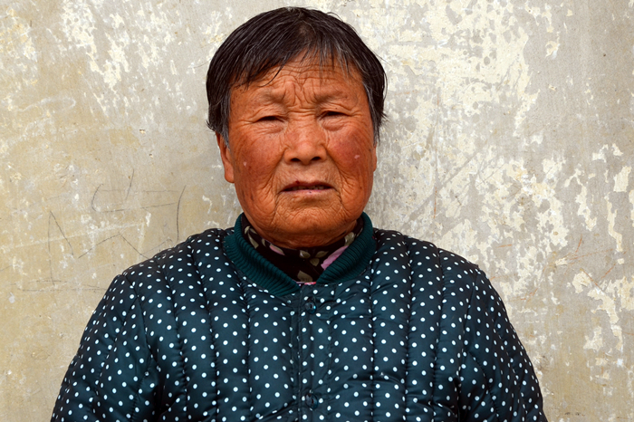
李立兰，和县善厚镇皂角行政村居民。1996年寒冬的一个风雪之夜，李立兰捡到了几个月大小的男婴，她顿生爱怜之情抱着孩子回到家里。几个月后的一天李立兰发现在一丛枯草中躺卧着一个襁褓，里面包裹着一个几个月大小的女婴，她没有多想抱起女婴赶回了家。19年来，李立兰克服了常人难以忍受的困难，含辛茹苦抚养这对孩子。

